Что делать, если начался пожар?
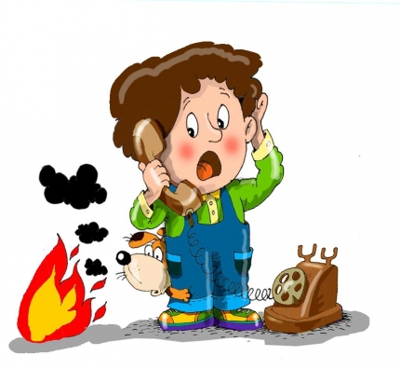
Если начался пожар необходимо сделать все возможное, что бы избежать жертв и свести до минимума ущерб от пожара. Исход любого пожара зависит от того, насколько своевременно была вызвана служба спасения. Человек, заметивший пожар или малейшие признаки возгорания (дыма, запаха гари), в первую очередь должен немедленно вызвать пожарных по телефону – 01, с мобильного – 101, 112. Сделать это необходимо независимо от размеров и места пожара. Первоочередность этого действия не вызывает сомнения, так как чем быстрее прибудет помощь, тем легче и успешнее будет ликвидирован пожар, быстрее будут спасены люди, находящимся в опасности.
Затем, необходимо принять меры к эвакуации людей из горящего здания, оповестить об этом всех находящихся в здании. При обнаружении небольшого возгорания, после того, как вы вызвали пожарных, следует попытаться потушить пожар имеющимися в наличии средствами пожаротушения – огнетушителями, водой, можно накрыть место возгорания плотной тканью или сбить пламя подручными средствами.
Но случается и так: пожар в начальной стадии возникновения обнаружен, но пожарную помощь не вызывали, решив справиться с ним своими силами. Это удается не всегда, и пожар принимает большие размеры. Нередко пожарную охрану вызывают со значительным опозданием, затрачивая бесценное время на выяснение причин задымления и поиски места возникновения пожара, на неумелые действия по устранению пожара.
При передаче сообщения о пожаре по телефону необходимо соблюдать следующие правила. Услышав ответ дежурного диспетчера, следует сказать, что передается сообщение о пожаре, назвать адрес - наименование улицы, номер дома. Укажите (по возможности) место пожара, внешние признаки, наличие угрозы людям, удобный проезд, где и как лучше проехать, сообщить свою фамилию и, если есть, номер телефона.
Такое правильное и полное сообщение о пожаре позволит пожарной охране предвидеть возможную обстановку и принять необходимые предварительные решения, дающие возможность в кратчайший срок сосредоточить у места пожара необходимые силы и средства для его ликвидации.
Вызвать пожарную охрану необходимо даже в том случае, если пожар уже потушен своими силами. Огонь может остаться незамеченным в скрытых местах (в пустотах деревянных перегородок, под полом, в других местах) и через некоторое время разгореться вновь еще сильнее. Поэтому место пожара должно быть обязательно осмотрено специалистами пожарной охраны. Только они могут подтвердить полную ликвидацию пожара.
После вызова пожарной охраны необходимо обеспечить встречу пожарного подразделения. Встречающий должен проинформировать пожарных о сложившейся обстановке, сообщить, все ли люди эвакуированы из горящего дома, рассказать о степени угрозы людям, сколько их осталось, где они находятся и на каком этаже, в каких помещениях, как в эти помещения быстрее проникнуть. Кроме того, следует сказать, какие помещения охвачены огнем и куда он распространяется.
Соблюдение такой последовательности действий при возникновении пожара, поможет вам сохранить жизнь и здоровье людей, оказавшихся в горящем здании, минимизировать ущерб имуществу и самому зданию.
Берегите себя и своих близких!

Управление по Колпинскому району; ГКУ «ПСО Колпинского района»; ВДПО по Колпинскому района

